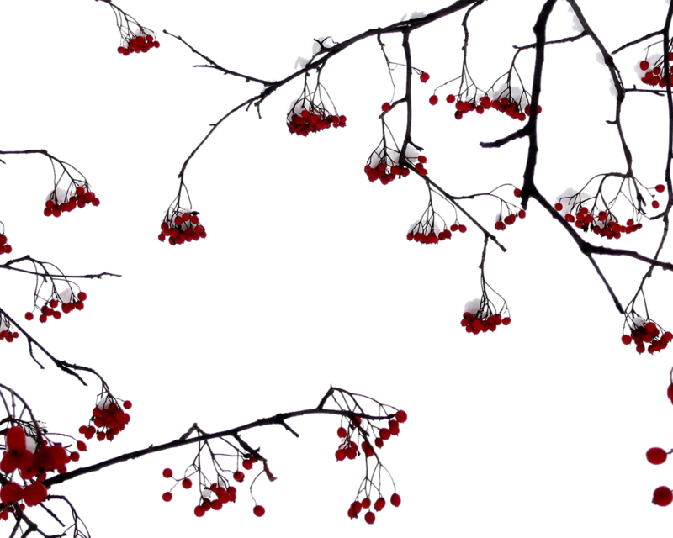

**МБДОУ ДС №1**

Составила воспитатель

Старицына Елена Валерьевна

Ноябрь 2015 год

**СП «Ладушки»**

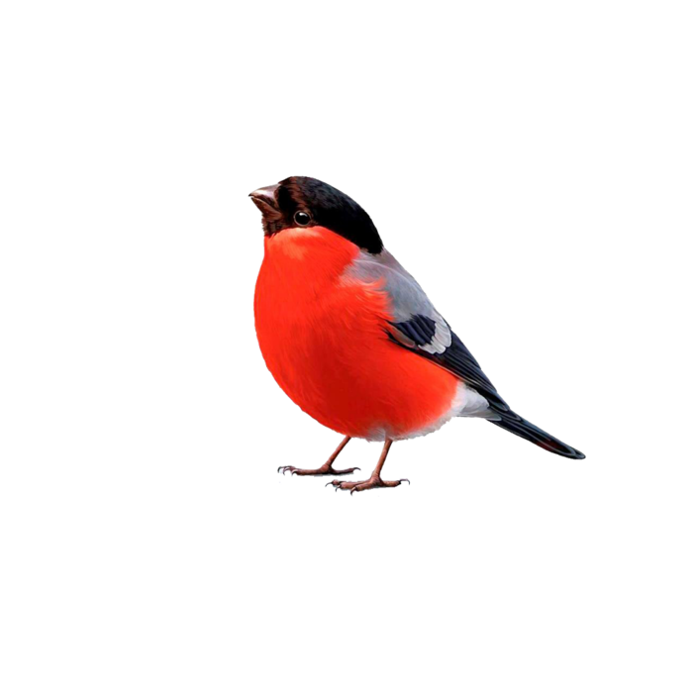

Оглавление

Цель: 3

*Образовательные задачи:* 3

*Воспитательные задачи:* 3

*Развивающие задачи:* 3

Ход занятия 4

**Конспект интегрированного занятия «Угощение для птиц».**

**Образовательная область: художественно – эстетическое развитие, окружающий мир.**

# Цель:

развивать в детях интерес к изобразительной деятельности.

# *Образовательные задачи:*

-дать знания о зимующих птицах - снегирях, их внешним видом и особенности их поведения,

-закреплять знания о времени года – зима

# *Воспитательные задачи:*

-воспитывать бережное отношение к птицам, любовь к живой природе и желание заботиться о птицах; аккуратность и внимательность.

# *Развивающие задачи:*

-развивать у детей творческие способности, чувство прекрасного, умение понимать и ценить красоту и богатство окружающего мира,

- развивать умение рисовать пальцами, различать красный цвет, развивать мелкую моторику рук.

# Ход занятия

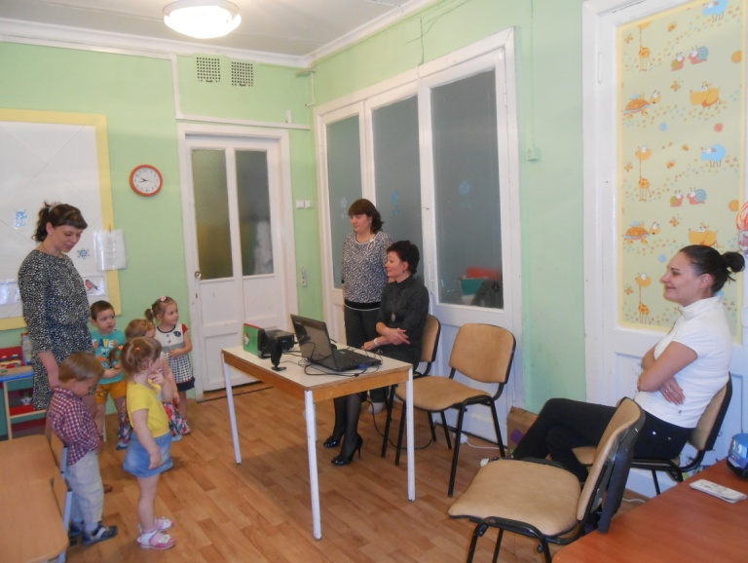**Воспитатель:** Ребята у нас сегоднягости, давайте поздороваемся.

- Молодцы, а теперь подойдите ко мне и посмотрите на меня , какие вы у меня умные и красивые. Ребятки что бы у вас было хорошее настроение на занятии, начнем его с игры. Вы хотите поиграть?

**Д.:** Да.

**Игра: «Птичка»**

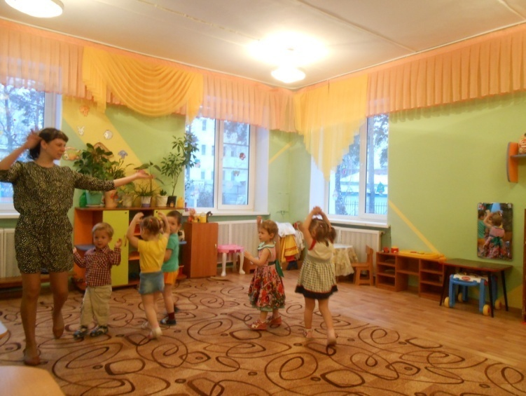Мы пройдёмся по лесам -( дети ходят по кругу изображая деревья обеими руками)  
Много птичек там. ( останавливаются и изображают птиц перекрестить ладони)  
Все порхают, ( бегут и махают руками, как крыльями.)  
Поют, ( останавливаются и изображают двумя руками открывающиеся клювы.)  
Гнезда теплые вьют.(Складывают ладони в виде чаши.)

**Воспитатель:** Ребята,а какое у нас сейчас время года?

**Дети:** Зима.

**Воспитатель:** А что зимой происходит в природе?

**Дети:** Деревья стоят без листьев. На земле лежит снег,холодно.

Ах ты, зимушка-зима,  
Ты пришла с морозами,  
Нам сугробы намела  
Ледяными косами.

Пробежала босиком,   
По дорожкам весело,  
Кружевами нам потом  
Окна занавесила.

[**Татьяна Шатских**](http://allforchildren.ru/poetry/author323-shatskih.php)

**В-ль**:Зимушка–зима приходит к нам в гости каждый год.Если посмотретьокно, то можно ее увидеть. Если выйти на улицу, можно почувствовать, какая она холодная. И даже можно услышать ее. (Приглашает детей сесть на стульчики) Давайте закроем глазки и прислушаемся, услышим нашу зиму.

**Звуки метели.**

**В-ль**:Услышали,как поет метель и воет вьюга?Зимушка–зима приходит кнам не одна, а с морозами. Но мы морозов не боимся, что нужно делать что бы не замерзнуть.

**Дети**: Нужно теплее одеться и на месте не стоять, а играть и бегать.

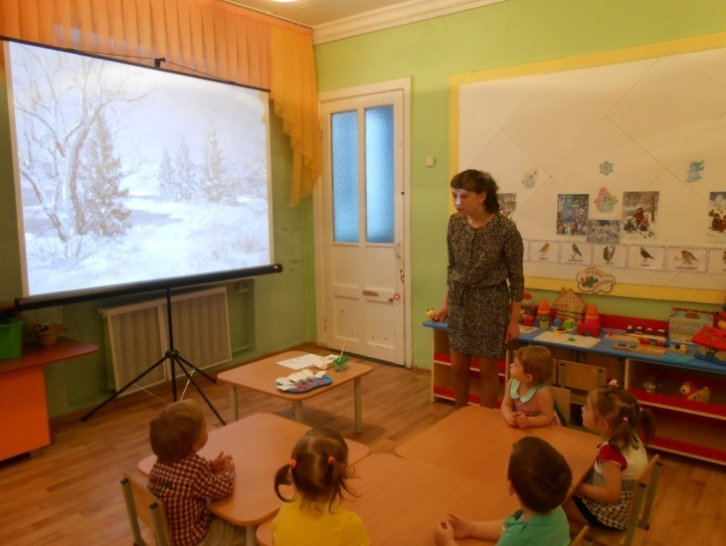**Воспитатель:** Дети,посмотрите как прекрасен зимний лес.

- Ой, ребята, посмотрите, в наш лес прилетела птичка.

**Воспитатель:** Что за птица?

**Дети:** воробей

**Воспитатель**: Правильно, это воробей. Как чирикает воробей ?

**Дети:** Чик-чирик

**Воспитатель :** Правильно молодцы.

А кто нам расскажет стихотворенье про воробья.

**Ребенок**:

Воробьишка- воробей,  
Чик-чирик! - между ветвей,  
Словно серенький комок  
С дерева на ветку - скок!  
Тут взлетит, туда вспорхнёт.  
С мостовой зерно клюёт,  
У скамеек ищет крошки,  
И боится очень кошки.

**В.:** ребята,но ведь не только воробей остается с нами на зиму,еще остаются и другие птицы. Давайте посмотрим на них.

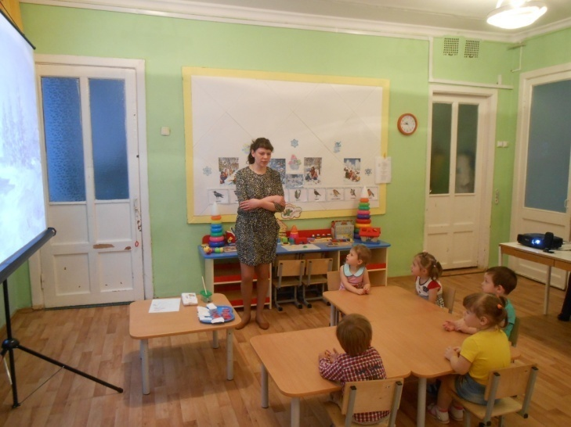

**В.:** а это что за птица?

**Д.:** ворона

**Воспитатель:** Как ворона каркает.

**Д.:** Кар- кар-кар

**Воспитатель :** Правильно молодцы.

**В.:** Вот ворона. Эта птица  
Меньше всех людей боится.  
Громко каркает в гнезде,  
Длинный нос суёт везде!

**В.:** В наш лес ещѐ одна птица прилетел. Кто это?

**Д.:** синица

**В.:** Спозаранок скачут птицы  
По заснеженным ветвям –  
Желтогрудые синицы  
Прилетели в гости к нам.

**Воспитатель**: Ребятки давайте послушаем как поёт синичка. (пение синицы) ребятки вам понравилось как синичка поет.

**Д.:** Да.

**В**:Сейчас я хочу вам рассказать о птице, которая прилетает на зиму в наши края. Знакомьтесь - это снегирь. Снегирь получил свое название за то, что прилетает он к нам вместе со снегом, и живет всю зиму.

Чернокрылый, красногрудый,

Любит зернышки клевать

С первым снегом на рябине он появиться опять.

Снегирь - красивая, спокойная птица. Посмотрите внимательно и запомните, как он выглядит. Верхняя часть головы, крылья и хвост у него черные. А грудка, брюшко и щеки красные. Клюв у снегиря короткий, толстый, черный. Ксюша, как называется эта птица? (Снегирь). Ангелина, назови, что есть у птицы? (Туловище, крылья, голова, лапки) Тихон , какого цвета перышки у снегиря? (Красные и черные) Ребята, давайте представим, что мы с вами тоже стали снегирями.

**Физкультминутка «Снегири»**

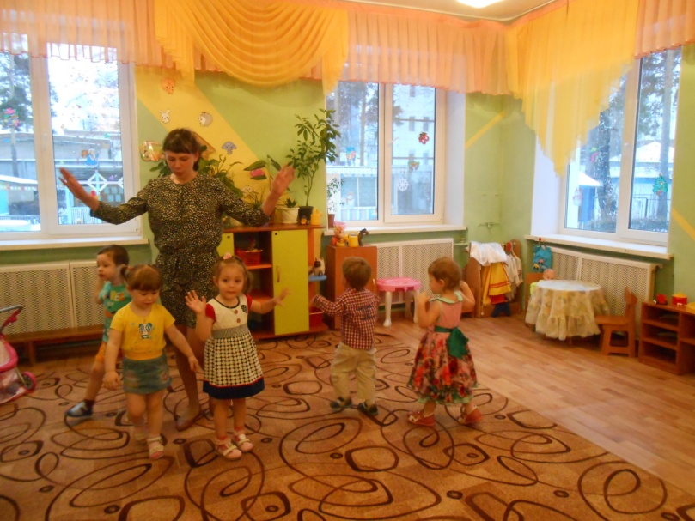Снегири летят, крыльями машут.(дети бегают и машут ручками)  
Им на месте не сидится,(присаживаются и снова встают )  
Завертелись как волчок,(кружатся на месте)  
Прыг - скок, прыг - скок.(прыжки на месте)  
Полетели пообедать,( дети приседают на корточки)  
Но кругом лишь снег да снег.  
Хорошо, что им кормушку,(стучат пальчиками по ковру изображая птиц клюющих корм)  
Сделал добрый человек!

Скоро к нам прилетят снегири. И нам нужно встретить их с угощением. А больше всего снегири любят ягоды рябины.

Посмотрите на веточку рябины:

Наливная, спелая рябина,  
Не грусти, краснея под окном.  
Ты зимой холодною и длинной  
Станешь птицам праздничным столом.

Много ягод красных, спелых ,

Гроздями висят.

И зимой рябинки Огоньком горят,

Красны ми рубинами ,

На ветвях блестят.

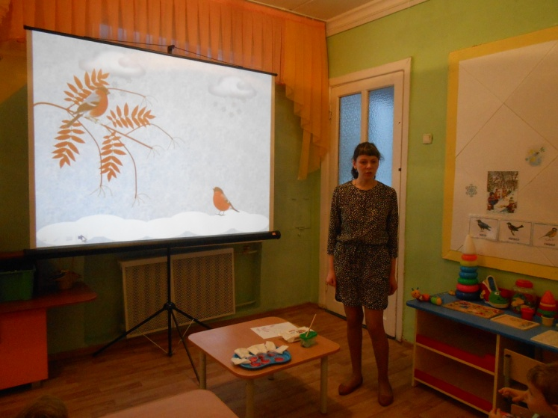**Воспитатель:** Какого цвета ягоды рябины? (Красного) Какой они формы? (Круглые).Какого они размера? (Маленькие) Правильно, ребята. На веточке рябины много-много маленьких круглых красных ягод.

Ребята, посмотрите, к нам прилетели снегири! Но на нашей веточке рябины, нет ягодок.

Что же делать? Ответы детей

**В.:** но прежде, чем начать нашу работу, давайте поиграем с нашими пальчиками, чтобы они нас лучше слушались.

**Пальчиковая гимнастика «Рябинка»**

Зябнет рябинка, ( Раздвинув пальцы на руках),

Дрожит на ветру, (Трясут руками).

Стынет на солнышке, (Сжимают и разжимают)

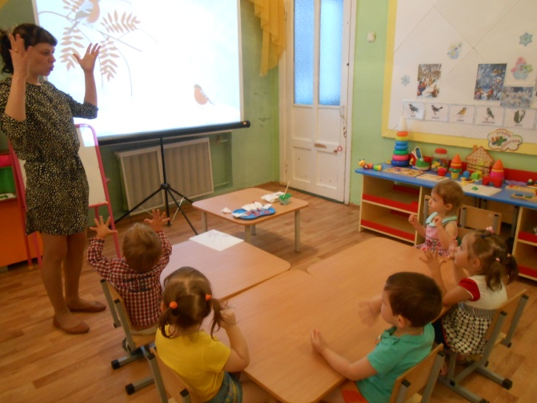Мерзнет в жару (трясут кистями рук ).

Дайте Рябинке

Пальто и ботинки:

Надо согреться, (Соединяют руки вместе и дуют на них).

Бедной рябинке.

**Воспитатель:** Мы сегодня с вами будем волшебниками, мы будем рисовать с вами – пальцами. Внимательно смотрите, я покажу, как мы будем рисовать ягоды рябины. Берѐм пальчик и обмакиваем его в краску (не весь – а кончик пальчика) и прикладываем его к бумаге. Мой пальчик как будто качается на качелях (чуть-чуть вперед, чуть-чуть назад и убираю) Посмотрите палец грязный, что нужно делать?

**Дети:** Вытереть салфеткой

Воспитатель: Да, вытереть мокрой салфеткой хорошо. Теперь можно и птичкам помочь. Вы дружные ребята?

**Дети**: Да.

Воспитатель: Вот и птичкам мы будем помогать вместе.

-Подойдите к столу и приступайте. Рисуйте аккуратно, набирайте на палец краску хорошо (чтобы ягоды были сочные). Ягодок рисуйте по больше, чтобы всем птичкам хватило, одна ягодка возле другой.

-А какого цвета у нас краска? Дети: Красная. Воспитатель: Молодцы! (Помогаю в процессе работы.) -Когда заканчиваете, вытирайте пальцы салфетками.

-Ой, какие красивые ягоды у вас и сколько их много. Я повешу ягодки на доску и все вместе полюбуемся. Какие вы молодцы постарались. Ягодок много, сочные, красные одна возле другой, теперь снегирям не страшна зима

Ребята, что мы сегодня с вами рисовали? (Рябину) Для кого мы рисовали рябину? (Для снегирей)

Дети , расскажи, чем мы с вами рисовал рябину? (Пальчиком ) - Молодцы, ребята! Очень хорошие и красивые веточки рябины у вас получились. Снегирям очень они понравились, и они будут всю зиму радовать вас своим ярким нарядом!

Ну а сейчас скажем гостям «До свидания»

